打开VMware，然后打开虚拟网络编辑器

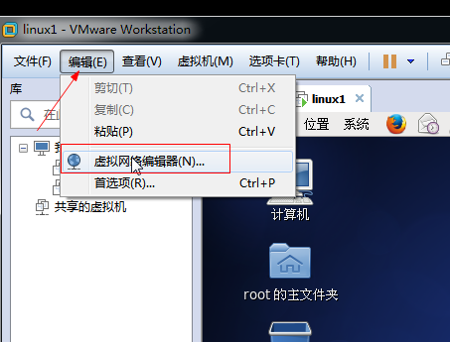

配置linux虚拟网络Nat设置
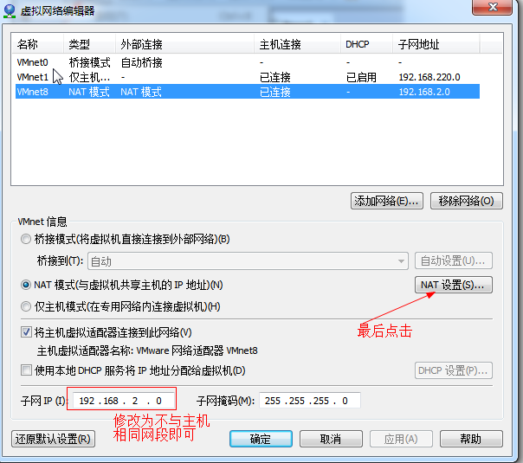

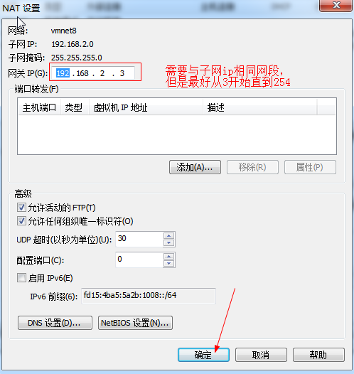

配置windows主机的虚拟配置
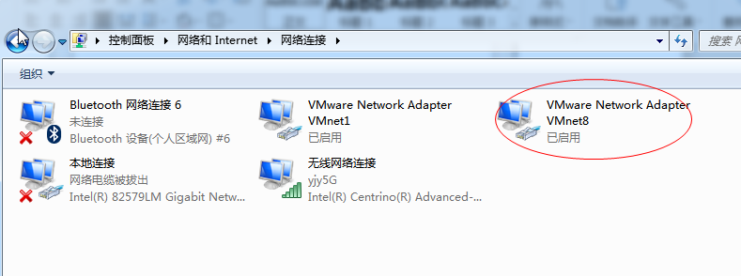

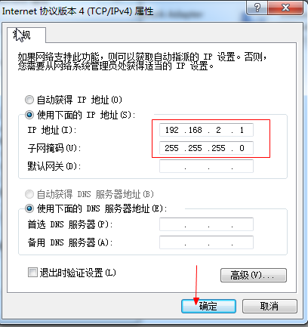

配置静态IP地址
修改linux的网卡信息
vi /etc/sysconfig/network-scripts/ifcfg-eth0

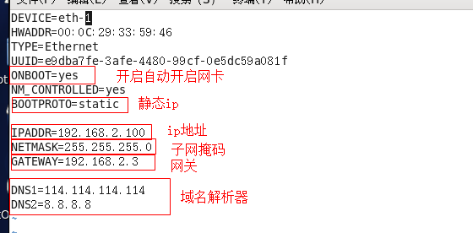

:wq保存并退出

重启网卡
service network restart

